Groningen 'Er gaat niets boven Groningen'
- De provincie presenteert zichzelf met deze slogan in een tv-spotje, en de Grunningers zeggen hetzelfde van hun woonplaats; Neerlands noordelijkste universiteitsstad.
- De RUG (Rijksuniversiteit Groningen) drukt in hoge mate haar stempel op de stad, niet alleen door de vele gebouwen die zij in het centrum bezet, maar ook door het uitgaansleven dat de studenten uit de collegezalen houdt.
- Zij die elders studeren zullen Groningen met gemengde gevoelens associëren met de Automatiseringsbank, de opvolger van de Centrale Directie Studiefinanciering.
Autoluwe architectuurstad
- In de afgelopen jaren heeft Groningen regelmatig de nationale pers gehaald.
- Een verkeerscirculatieplan voorzag reeds enkele jaren geleden in een circuit van eenrichtingsstraten, waardoor het gemotoriseerde verkeer in het centrum werd gekanaliseerd.
- Met deze maatregel hoopte de gemeente grip te krijgen op het autoverkeer in een tijd dat het begrip 'autoluw' nog moest worden uitgevonden .
- De nieuwbouw van het Groninger Museum werd in de internationale architectuurtijdschriften uitgebreid belicht.
- Dat Groningen allerminst een saaie stad is, komt ook tot uiting in de uiterlijke verschijning.
- Het centrum, aan de voet van de fameuze Martinitoren (spreek uit: Maartsinitsoorn) bezit veel fraaie monumenten, waarvan genoemde toren er één is.
- Met het stadhuis en de Korenbeurs bezit Groningen twee aansprekende voorbeelden van het neoclassicisme, een in Nederland weinig voorkomende stijl.
- Meer 19de eeuwse schoonheid bieden het academiegebouw en het zeer fraaie station.
- Is het eerste geïnspireerd door de renaissancebouwkunst van Noordduitse steden als Lubeck, het tweede heeft een onmiskenbaar Hollandse inslag en is verwant aan het Amsterdamse Centraal Station en het Rijksmuseum.
- De bebouwing aan de Oude Boteringestraat, de Ossenmarkt en de Oude Kijk in 't Jatstraat vormen bovendien ensembles die geen enkele architectuurliefhebber zich mag laten ontgaan.

Het Groninger Museum
- De stuwende kracht achter het tot standkomen van het nieuwe onderkomen van het Groninger Museum in de Zwaaikom is Frans Haks.
- Als museumdirecteur deed hij al stof opwaaien met de aandacht die hij besteedde aan trends en hypes in de beeldende kunst.
- Als architect werd Alessandro Mendini aangetrokken, de voorman van het postmoderne Italiaanse ontwerpers atelier Alchimia.
- Deze bedacht een museum dat bestaat uit verschillende paviljoenen die elk een afdeling huisvesten. leder paviljoen heeft een eigen vorm en kleur en daardoor herkenbaarheid.
- Het felst gekant tegen de nieuwbouw was de Bond Heemschut, die vreesde dat Mendini's bouwwerk het stadsgezicht voor altijd zou aantasten en pleitte voor behoud van het oude gebouw.

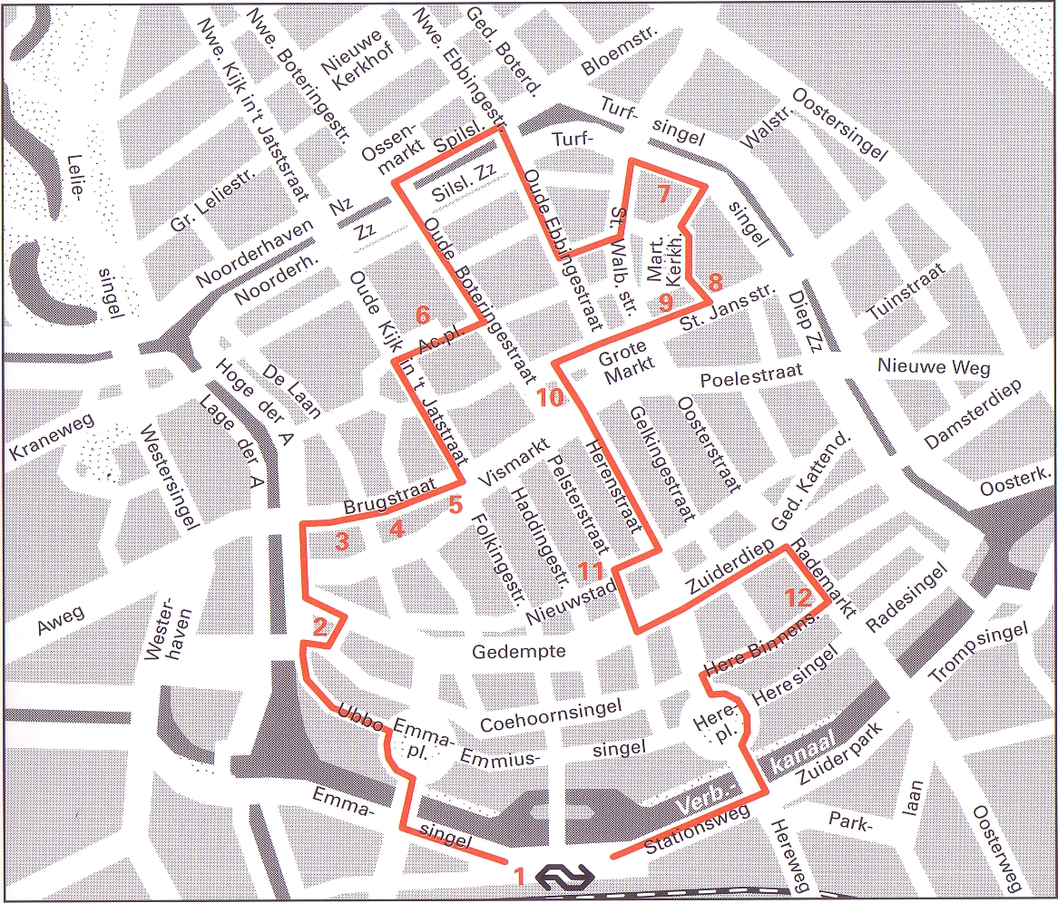
Langs de route Startpunt: NS station Lengte:7 kilometer Duur: 2 uur

- Het neonrenaissancistische stationsgebouw (1) behoort tot de mooiste in Nederland.
- Aan de overkant, in de Zwaaikom, ligt de nieuwbouw van het Groninger Museum.
- De oude behuizing (2) wordt over enige tijd verlaten.
- U kunt er een interessante historische en archeologische collectie zien, evenals een omvangrijke kunstverzameling.
- Het Scheepvaartmuseum en het Niemeyer Tabaksmuseum (3) zijn ondergebracht in twee middeleeuwse koopmanshuizen.
- De van oorsprong 15de eeuwse A-Kerk (4) heeft een bijzondere hoge, houten lantaarn.
- Even verder ziet u de 19de eeuwse korenbeurs (5), nu in gebruik als café.
- Het academiegebouw (6) van de Rijksuniversiteit Groningen dateert van 1907 en is gebouwd in een Noordduitse renaissancestijl.
- De vrouwenfiguren stellen de personificaties voor van de Dichtkunst, Wetenschap, Wijsheid, Wiskunde en Geschiedenis.
- In 1594 verbleven de prinsen Maurits en Willem in het Prinsenhof (7), de residentie van de stadhouders.
- De twee poorten dateren uit de eerste helft van de 17de eeuw.
- Uit die tijd stamt ook de Prinsenhoftuin met rozenplantsoenen en kruidenhof (open van 1 april t/m 15 oktober).
- Het provinciehuis (8) aan het mooie Martinikerkhof heeft een 17de eeuwse schouw.
- Het oudste gedeelte stamt uit de 16de eeuw, de neorenaissancistische aanbouw uit 1918.
- Wie kent niet de Martinitoren (9), die met een hoogte van 96 meter die van de Dom van Utrecht nèt niet kan evenaren?
- Diverse malen werd de toren door een brand verwoest, maar sinds 1627 staat hij fier en onaangetast.
- De kerk stamt uit de 13de eeuwen werd in de 15de en 16de eeuw in een laatgotische stijl verbouwd.
- Binnen zijn renaissancistische muurschilderingen te zien.
- Het neoclassicistische raadhuis (10) met zuilenportiek ligt aan de Grote Markt die samen met het Martinikerkhof het oudste gedeelte van de stad vormt en dateert van 1793.
- Het nabijgelegen Goudkantoor uit 1635 is voorzien van schelpdecoraties boven de ramen en gebeeldhouwde topgevels.
- Het oudste hofje is het Heilige Geest- of Pelstergasthuis (11), dat al in 1267 werd opgericht voor arme reizigers en zieken.
- Via de toegangspoort bereikt u het binnenhof van het St. Anthonygasthuis (12) met huisjes uit de 18de en 19de eeuw.
- De wandeling voert langs de Herebinnensingel en het Hereplein terug naar het station.

